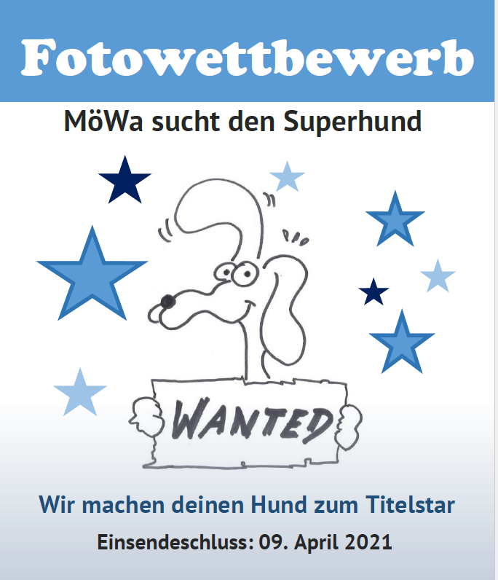

**Der Schei…\* muss weg!**

Hundekot ist ein großes Ärgernis. Wir alle wünschen uns ein sauberes Mörfelden-Walldorf. Tragen Sie dazu bei, dass unsere Stadt sauber bleibt und entsorgen Sie den Hundekot. Sie sind dazu verpflichtet.

**Standorte Tütenspender**

In Mörfelden-Walldorf stehen insgesamt fast 40 Tütenspender und DogStations bereit.

Eine Liste der Standorte finden Sie auf der Homepage [www.moerfelden-walldorf.de](http://www.moerfelden-walldorf.de). Geben Sie einfach das Schlagwort „Hunde“ in das Suchfeld auf der Startseite ein und Sie erhalten alle wichtigen Informationen

**Danke**

**Wir sind MöWa’s Superhunde!**

**WIR stehen für eine saubere Stadt und**

**ein harmonisches Miteinander.**

*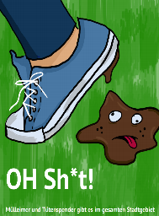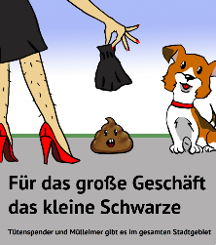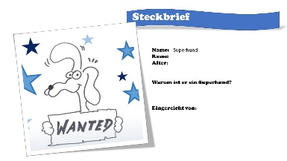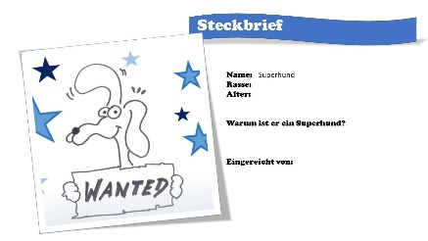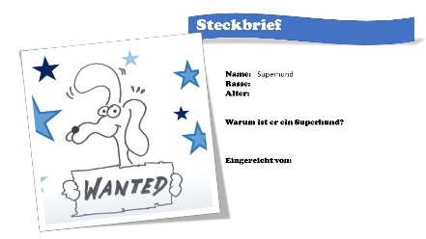*

**Bedenken Sie:**

**Hundekot macht einen Haufen Ärger!**

**Benutzen Sie eine Tüte!**

**Leben mit Hunden in Mörfelden-Walldorf**

***Alle Informationen auf einen Blick***

**Tiere und Naturschutzgebiete schützen**

Hunde haben einen natürlichen Jagdtrieb. Gerade im Wald oder im Feld wittern Hunde Beute. Immer wieder werden Tiere gerissen. Für Wildtiere bedeuten freilaufende Hunde immensen Stress. Besonders im Frühjahr, der Brut- und Setzzeit, sollten Hunde generell an die Leine und ebenso in Naturschutzgebieten. Als Tierfreund sollten Sie Rücksicht darauf nehmen.

**Hier müssen Sie Ihren Hund anleinen**

Versammlungen und Volksfeste

Gaststätten

in öffentlichen Verkehrsmitteln

Grünanlagen

**Hier sind Hunde verboten**

Spielplätze

Badesee/Waldschwimmbad

Friedhöfe

Wochenmärkte

Naturschutzgebiet Mönchbruch

**Gefährliche Hunde**

Für Hunde, die als gefährlich eingestuft werden oder in der Vergangenheit als gefährlich eingestuft wurden, gelten besondere Regeln.

Diese erhalten Sie im Ordnungsamt.

**Liebe Hundefreunde**

wir freuen uns, dass Sie Ihren Hund bei der Stadt Mörfelden-Walldorf angemeldet haben.

Mit diesem Informationsflyer möchten wir Ihnen einige Tipps und Verhaltensregeln rund um das Thema Hundehaltung mit auf den Weg geben.

Wie Sie selbst wissen, gilt der Hund als bester Freund des Menschen. Hunde sind treue Begleiter und manchmal auch unterstützende Helfer. Sie bringen viel Freude in den Alltag, aber auch Verantwortung mit sich. Wenn Sie ein paar Regeln einhalten, klappt das harmonische Miteinander und alle sind zufrieden.

Ihr

Steffen Seinsche  
Dezernent Bürger- und Ordnungsamt

**Kein Gassi ohne Hundemarke**

Auch Hunde müssen sich ausweisen. Jeder Hund benötigt daher ein Halsband mit Name, Anschrift und Telefonnummer der Halter\*Innen sowie eine gültige Hundesteuermarke. Diese erhalten Sie in den Stadtbüros. (Tel.: 06105-938-250 oder -770)

**Bei Verlust der Hundesteuermarke können Sie in den Stadtbüros kostenlos eine Ersatzmarke erhalten.**

**Steuern zahlen nicht vergessen**

Die Steuer beträgt jährlich für den ersten Hund

78 Euro, für den zweiten Hund 90 Euro, für den dritten und jeden weiteren Hund 102 Euro.

**Rücksicht nehmen und Hunde anleinen**

Manchmal sollte auch der friedlichste Hund an die Leine. Bitte nehmen Sie Ihren Hund an die Leine, sobald Kinder, Fahrradfahrer, Jogger oder andere Hunde Ihren Weg kreuzen. Die Leine darf nicht länger als zwei Meter sein – denn nicht jeder weiß, dass Ihr Hund der Liebste ist und „nur spielen will“, wenn er auf sie zu rennt. Daher nehmen Sie bitte Rücksicht auf Ihre Mitmenschen und lassen Sie Ihren Hund nie unbeaufsichtigt. Sorgen Sie dafür, dass er bei Fuß läuft.

**Bedenken Sie:**

**Jagdschutz- und Jagdausübungsberechtigte, dürfen nach den Bestimmungen des Hess. Jagdgesetzes freilaufende Hunde, die Wild hetzen oder beißen, töten (abschießen)!**

C:\Users\dbogun\Downloads\feet-1459485_1920.png

C:\Users\dbogun\Downloads\feet-1459485_1920.png

C:\Users\dbogun\Downloads\feet-1459485_1920.png

C:\Users\dbogun\Downloads\feet-1459485_1920.png

C:\Users\dbogun\Downloads\feet-1459485_1920.pngC:\Users\dbogun\Downloads\feet-1459485_1920.pngC:\Users\dbogun\Downloads\feet-1459485_1920.pngC:\Users\dbogun\Downloads\feet-1459485_1920.pngC:\Users\dbogun\Downloads\feet-1459485_1920.png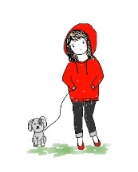

**Bedenken Sie:**

**Viele Kinder, aber auch Erwachsene und ältere Menschen haben Angst vor Hunden!**